

**Lundi 1er novembre 2021**

*Voici le peuple immense*

*de ceux qui T’ont cherché.*

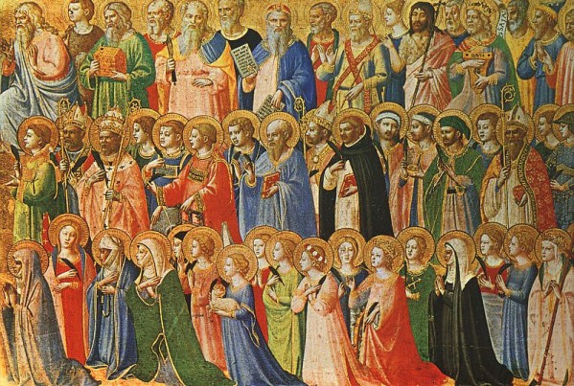

Fra Angelico

**Solennité de la Toussaint**

***Chant d'entrée*** ***Dieu, nous Te louons*** W 1

**Dieu, nous Te louons, Seigneur, nous T’acclamons,**

**dans l’immense cortège de tous les Saints !**

**1)** - Par les Apôtres qui portèrent ta parole de vérité,

Par les Martyrs emplis de force, dont la foi n’a pas chancelé.

**2)** - Par les Pontifes qui gardèrent ton Eglise dans l’unité,

Et par la grâce de tes Vierges, qui révèle ta sainteté.

**4)** - Avec les Saints de tous les âges, comme autant de frères aînés,

En qui sans trêve se répandent tous les dons de ta charité.

**Gaudeamus omnes in Domino,** Réjouissons-nous tous dans le Seigneur

**diem festum celebrantes** en célébrant ce jour de fête

**sub honore Sanctorum omnium !** en l’honneur de tous les saints !

**de quorum solemnitate gaudent angeli,** Cette fête cause la joie des anges :

**et collaudant Filium Dei.** ensemble ils louent le Fils de Dieu.

**Exsultate iusti in Domino ;** Exultez dans le Seigneur, les justes ;

**rectos decet collaudatio.** aux hommes droits il sied de Le louer.

***Gloria***

*Liturgie de la Parole*

***1ère lecture*** Voici une foule immense. **Ap 7, 2-4.9-14**

***Psaume* 23 Voici le peuple immense de ceux qui T’ont cherché.**

Au Seigneur, le monde et sa richesse, la terre et tous ses habitants !

C'est lui qui l'a fondée sur les mers et la garde inébranlable sur les flots.

Qui peut gravir la montagne du Seigneur et se tenir dans le lieu saint ?

L'homme au cœur pur, aux mains innocentes,

qui ne livre pas son âme aux idoles.

Il obtient, du Seigneur, la bénédiction, et de Dieu son Sauveur, la justice.

Voici le peuple de ceux qui le cherchent, qui recherchent la face de Dieu.

***2ème lecture*** Nous verrons Dieu tel qu’il est. **1 Jn 3, 1-3**

***Alleluia***  **Alleluia !** Venez à moi, vous tous qui peinez sous le poids du

fardeau, dit le Seigneur, et moi, je vous procurerai le repos. **Alleluia ! ...**

** *Evangile*** Réjouissez-vous, soyez dans l'allégresse. **Mt 5, 1-12a**

***Prière universelle* De grâce, écoute-nous !**

*Liturgie de l’Eucharistie*

***Offertoire*** - ***Sanctus***

***Anamnèse*** Il est grand, le mystère de la foi :

**Nous proclamons ta mort, Seigneur Jésus,**

**nous célébrons ta résurrection,**

**nous attendons ta venue dans la gloire.**

***Pater Noster***  *à la Grand'Messe*

|  |  |
| --- | --- |
| ***Pater Noster*,** qui es in caelis : sanctificetur nomen tuum ; adveniat regnum tuum ; fiat voluntas tua, sicut in caelo, et in terra. Panem nostrum quotidianum da nobis hodie ; et dimitte nobis debita nostra, sicut et nos dimittimus debitoribus nostris ; et ne nos inducas in tentationem ; sed libera nos a malo. Amen. | *Notre Père****,*** *qui es aux cieux, que ton nom soit sanctifié, que ton règne vienne, que ta volonté soit faite sur la terre comme au Ciel. Donne-nous aujourd'hui notre pain de ce jour. Pardonne-nous nos offenses, comme nous pardonnons aussi à ceux qui nous ont offensés. Et ne nous laisse pas entrer en tentation, mais délivre-nous du mal. Amen.* |

***Agnus Dei***

**Pour la Communion merci de suivre ces instructions dans l’ordre suivant :**

1. **sortez** des bancs **par les bas-côtés** et prenez l’allée centrale, en respectant la distance de sécurité de 1 mètre,
2. **retirez votre masque, juste avant de communier**,
3. **communiez à visage découvert**,
4. merci de remettre votre masque et de retourner à votre place.

***Communion*** Recevoir la Communion Le pain consacré et distribué au cours de la messe a une haute signification pour les catholiques : c’est le Corps et le Sang du Christ ressuscité, leur Seigneur et Dieu. Recevoir l’Eucharistie, suppose de partager la foi Catholique, d’être baptisé et d’être préparé intérieurement à un tel Don, notamment par le sacrement de la Réconciliation. Si vous ne pouvez pas communier, n’hésitez pas à avancer pour recevoir la bénédiction : croisez les mains sur la poitrine et le Prêtre tracera le signe de la Croix sur votre front.

Communion The bread distributed during mass has a high significance for Christians: it is the body of Christ, their Lord and God. If you do not share our faith in the living presence of Christ in the Eucharistic bread, we ask you not to join your neighbors at communion time.

***Après la Communion* Les saints et les saintes de Dieu**

**Les saints et les saintes de Dieu s'avancent vers le Roi des Cieux,**  
**Par leurs hymnes de joie ils célèbrent sans fin celui qui donne vie !**

**1)** - Je vis la gloire de Dieu revêtue de sa puissance.  
Devant lui se tient une louange éternelle : Saint, saint, saint le Seigneur !

**2)** - Je vis paraître son Fils resplendissant de lumière.  
Il est le Seigneur, le sauveur de tous les hommes : Saint, saint, saint le Seigneur !

**3)** - Je vis descendre des cieux l'Esprit qui rend témoignage.  
Par ce don gratuit, nous devenons fils du Père : Saint, saint, saint le Seigneur !

***Antienne mariale Salve Regina***

***Salve Regina, Mater misericordiae ;*** Salut, ô Reine, Mère de miséricorde ;

***Vita dulcedo, et spes nostra, salve.*** notre vie, notre douceur et notre espérance, salut !

***ad te clamamus, exsules filii Hevae.*** Enfants d’Ève, exilés, nous crions vers vous.

***Ad te suspiramus gementes et flentes*** Vers vous nous soupirons, gémissant et pleurant

***in hac lacrimarum valle.*** dans cette vallée de larmes,

***Eia ergo, advocata nostra,*** O vous, notre avocate,

***illos tuos misericordes oculos ad nos converte.*** Tournez vers nous vos regards miséricordieux.

***Et Jesum, benedictum fructum ventris tui,*** Et après cet exil, montrez-nous Jésus,

***nobis post hoc exsilium ostende.***le fruit de vos entrailles.

***O clemens, O pia, O dulcis Virgo Maria.*** O clémente, ô miséricordieuse, ô douce Vierge Marie.

-------------------------------------

⮚***Commémoration des fidèles défunts***

***mardi 2 novembre :******18 h 30***